Планки для

стеновых панелей

Центральный офис - склад: Саратов, Большая Садовая, д.248 тел.: (8452) 726477, https://мксервис.рф

Фото | Артикул | Наименование | Единицы | Цена
 |  |  |  | руб.
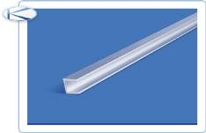 | 5802/1 | Планка 1010 торцевая 4 мм, 600мм | шт | 44,00 руб.
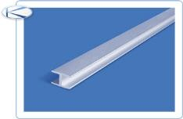 | 5803/1 | Планка 1030 щелевая 4 мм, 600 мм | шт | 43,00 руб.
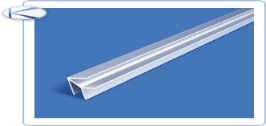 | 5804/1 | Планка 1080 угловая 4 мм, 600 мм | шт | 67,00 руб.
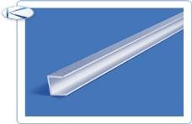 | 5801/1 | Планка 1010 торцевая 6мм 600мм | шт | 46,00 руб.
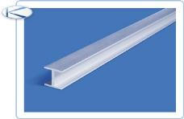 | 5800/1 | Планка 1030 щелевая 6мм 600мм) | шт | 48,00 руб.
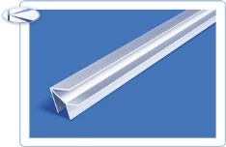 | 5805/1 | Планка 1080 угловая 6 мм., 600 мм | шт | 71,00 руб.

